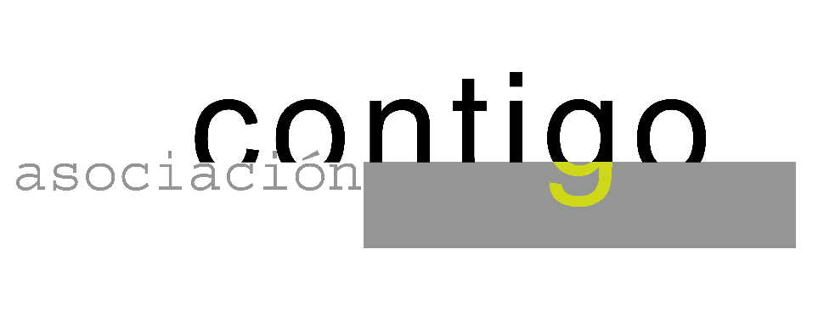

AÑO 7. conferencia n º 58

ASOCIACIÓN CULTURAL CONTIGO

Sábado 22 de Septiembre 18.30

Casa de Cultura “ Severo Ochoa “. NOREÑA

Fondo de Solidaridad
2006
Asociación Sarabastall ( Caspe )

En esta ocasión, los representantes de esta asociación nos referirán su experiencia como ONG durante los últimos años en Hushé en las proximidades del Karakorum (Pakistán).
Sarabastall ha recibido los 3000 euros del Fondo de Solidaridad del año pasado de Contigo. Liderados por Sebastián Alvaro (Director de AL Filo de lo Imposible) que narrará sus motivaciones, llevan varios años desarrollando diferentes proyectos
( educativos, agrícolas y de turismo rural ) en esta zona del tercer mundo con un clima tan adverso.
Intentaremos mostrarles nuestro apoyo y reconocimiento

Organiza : ASOCIACIÓN CULTURAL CONTIGO

Colabora : OBRA SOCIAL Y CULTURAL DE CAJASTUR.

http://www.contigonorena.unlugar.com

